
Profesor: Osvaldo Roa
Semestre: 8
Alumno: Miguel Angel de Anda Franco
Manual
Arquitecturas de Sistemas Electrónicos

Contenido
Practica 1 2
Practica 2 9
Practica 3 13
Practica 4 18
Practica 5, PRE-EXAMEN 22

Practica 1
Descripcion: En esta primera practica se hizo un pequeña elaboracion de una placa.
Componentes:
NOMBRE | COMPONENTE
Conectores | 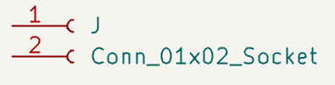
Resistencia | 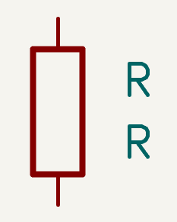
LED | 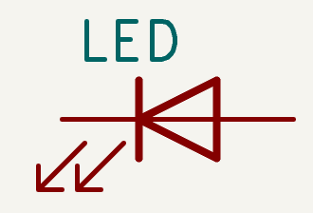

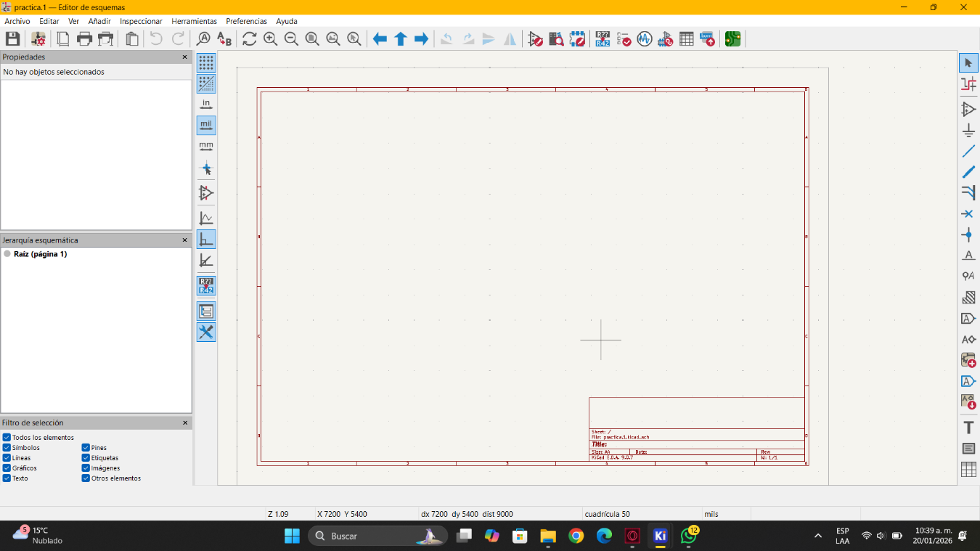

Tenemos el Diseño principal de kicat
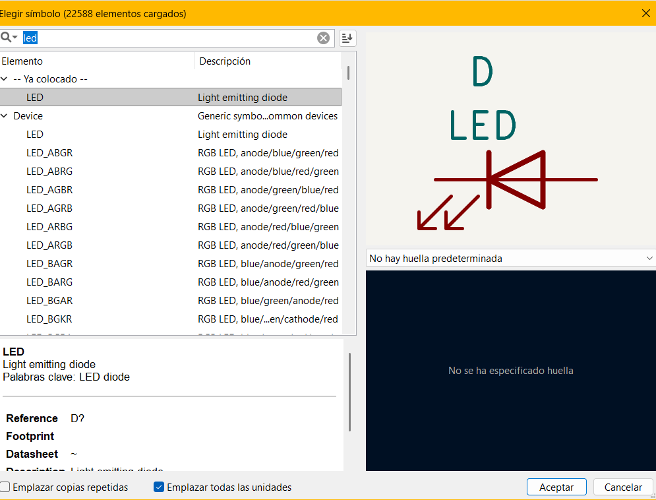
Elegimos los componentes que se ocuparan, LED, connectores y Resistencia
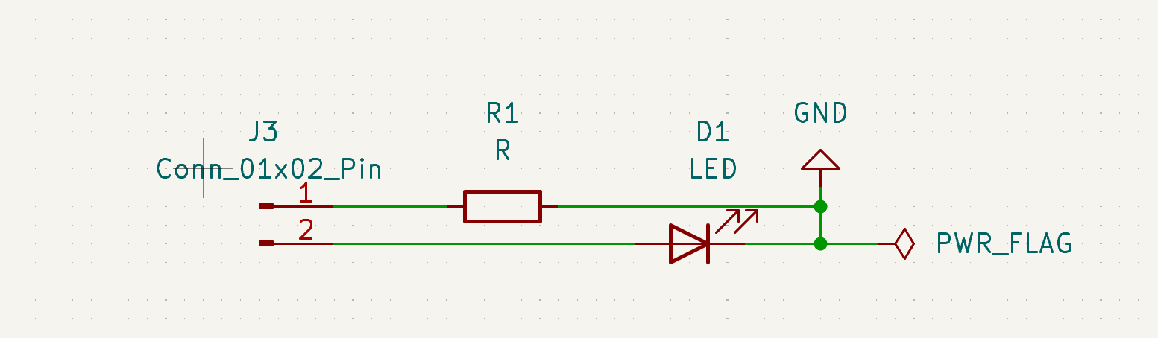

Hacemos el diseño de un LED

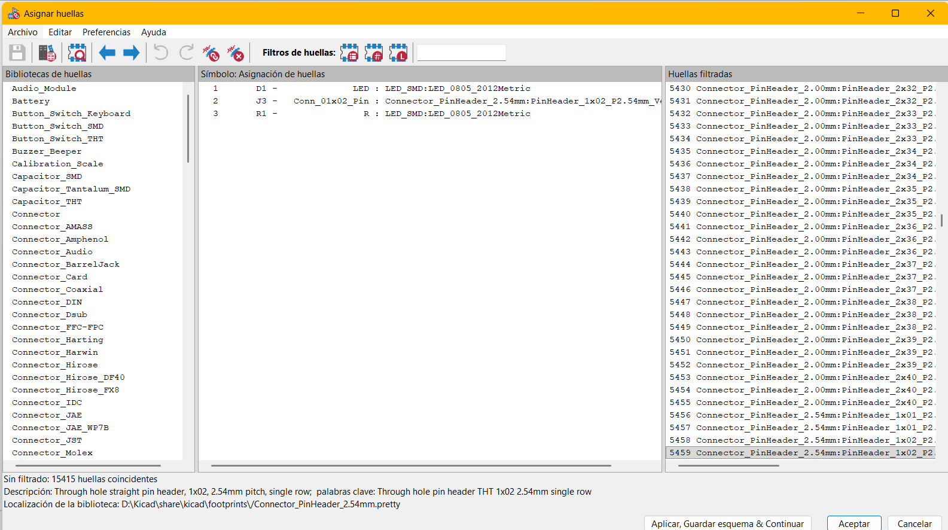
Agregamos las Huellas del led y conector
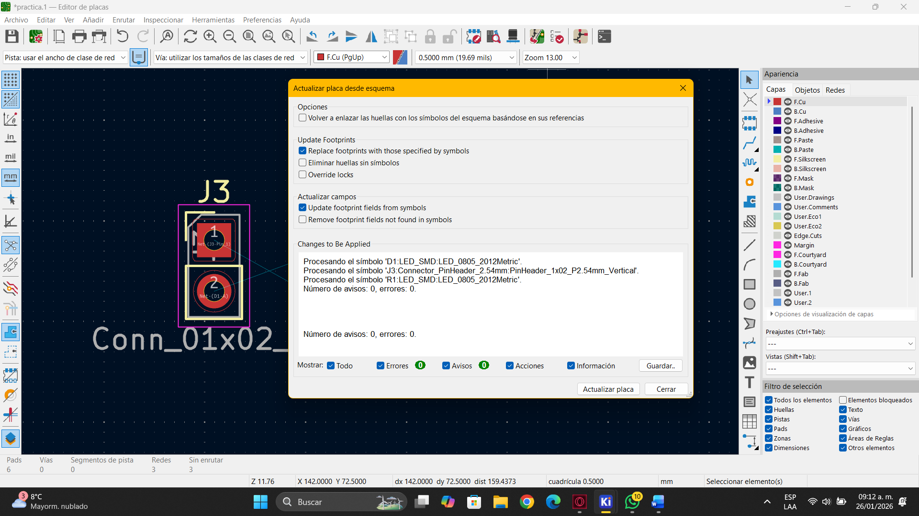
Actualizamos la placa al PCB
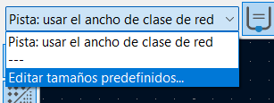
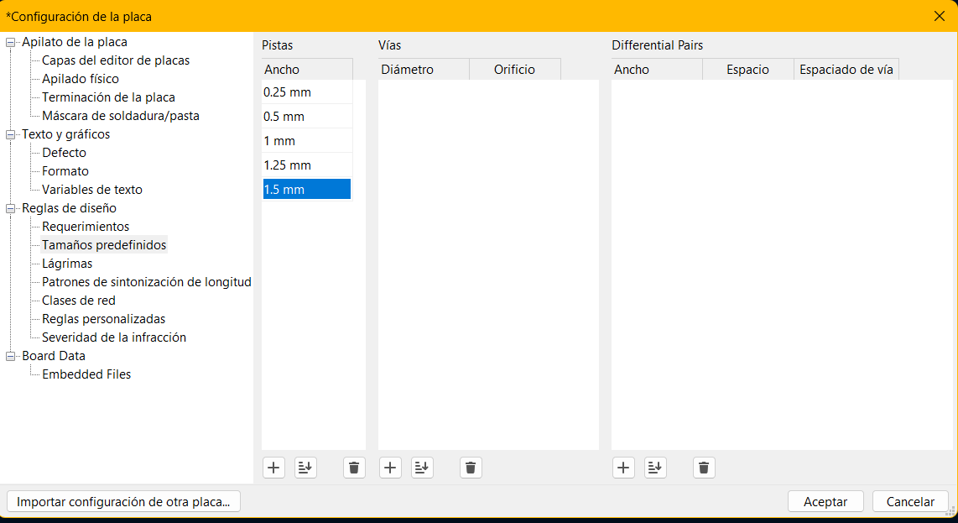
Aquí podemos asignar el tamaño de la placa esos valores son universales

Para generar la conexión
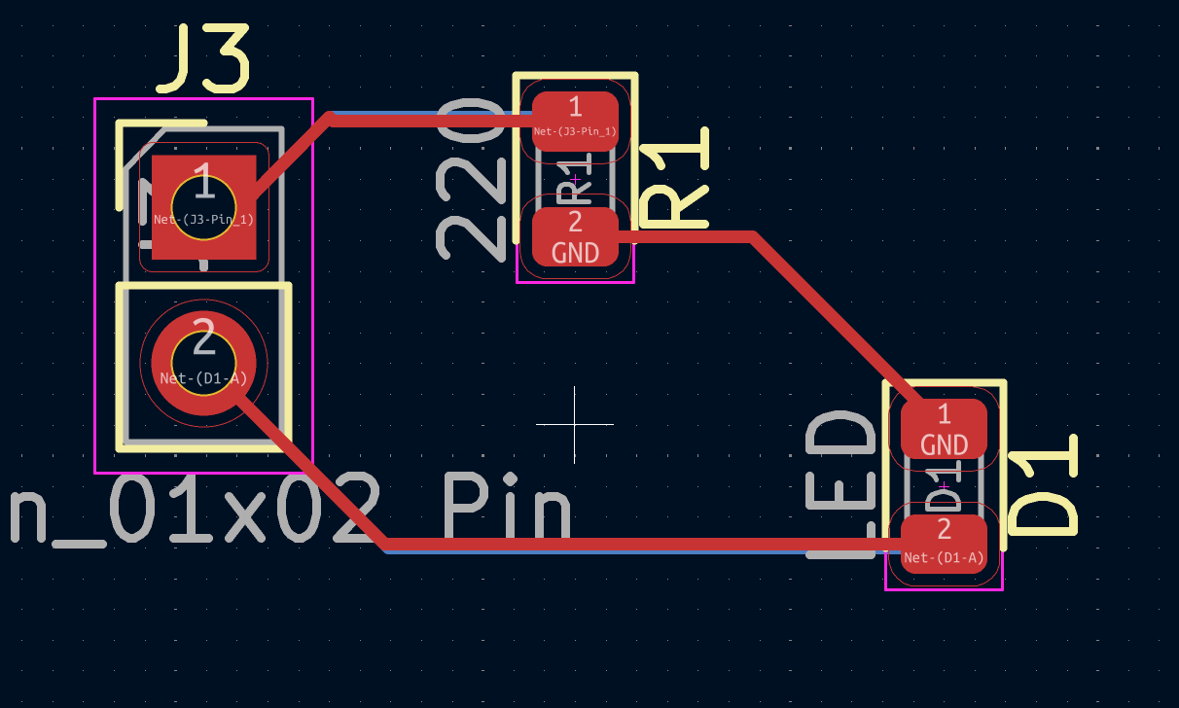
De esta manera la capa superior
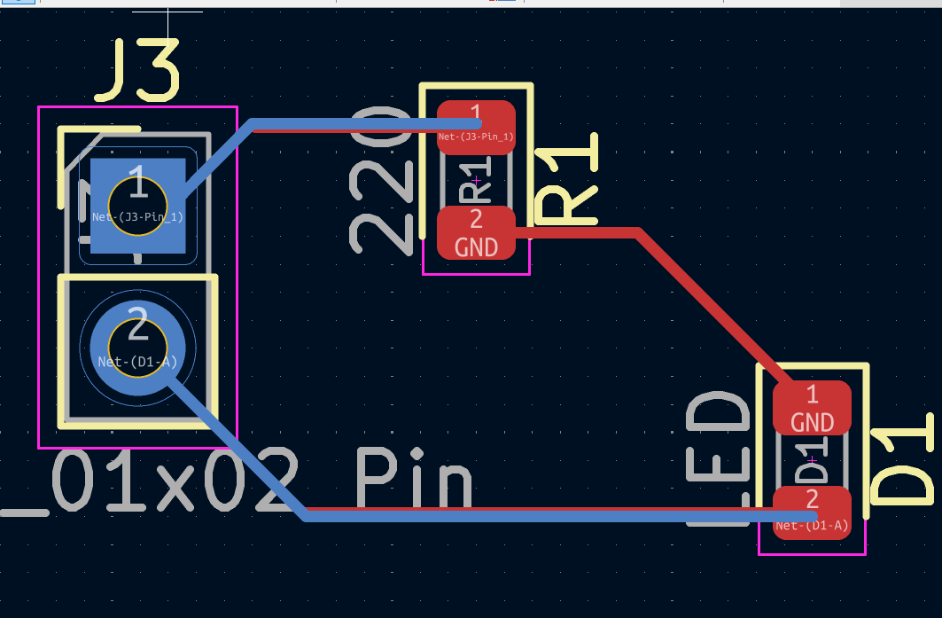
Y para la capa inferior

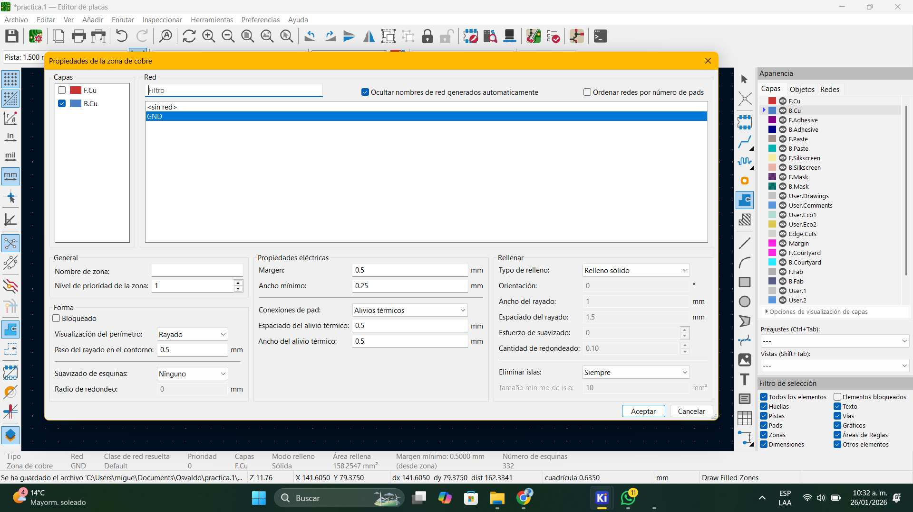
Seleccionamos la capa de cobre
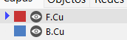
Le ponemos a las 2 capas
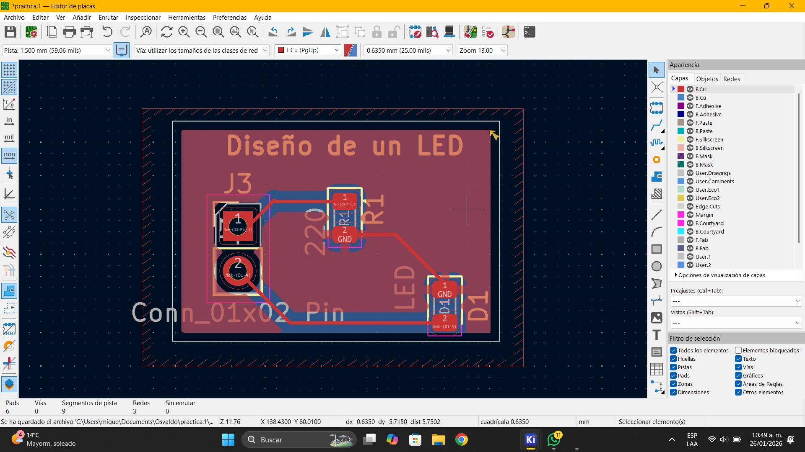
Asi se debería de ver

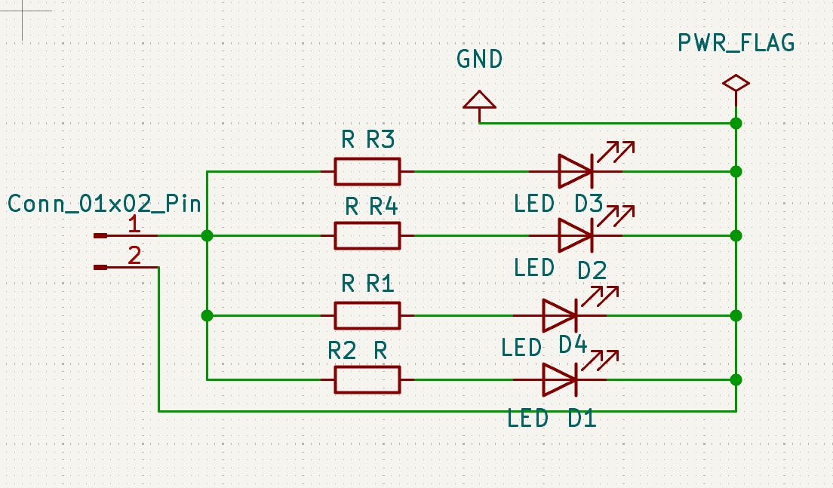
Practica 2

Descripcion: PCV y esquemático que contenga cuatro leds con sus respectivos conectores y resistencias.
Componentes:
NOMBRE | Cantidad | COMPONENTE
Conectores | 1
Resistencia | 4
LED | 4

Conectamos nuestro conector con las 4 resistencias y los 4 leds como se muestra en la imagen
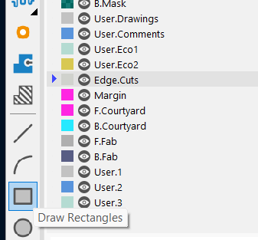
En Edge.cuts ponemos nuestra distancia que tendrá la placa
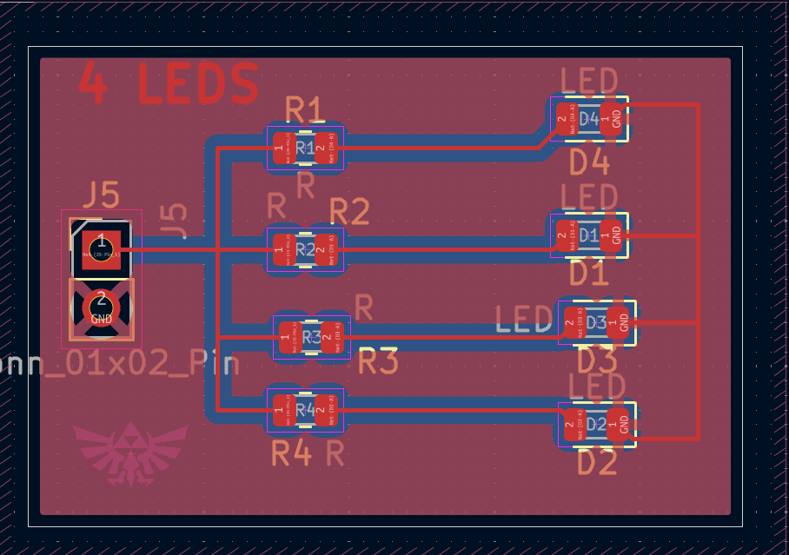
Agregamos el esquema al PCB y conectamos como lo teníamos en el esquema
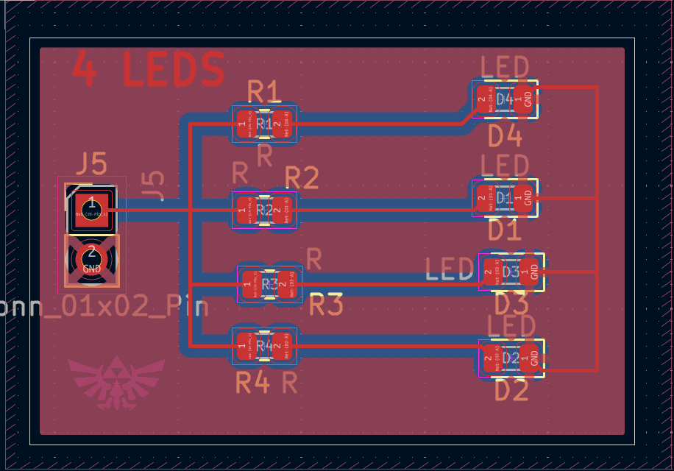
Agregamos la capa superior
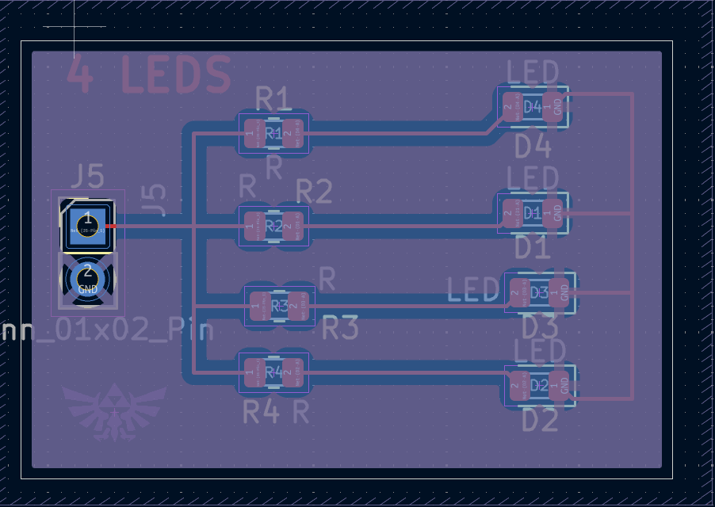
Y la capa inferior y finalizamos con la practica

Practica 3
NOMBRE | Cantidad | COMPONENTE
Terminal | 1 | 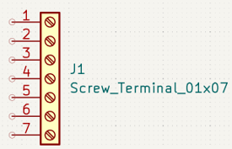
PWR_FLAG | 1 | 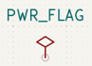
BUTTON | 1 | 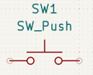
Resistencia | 2
LED | 1

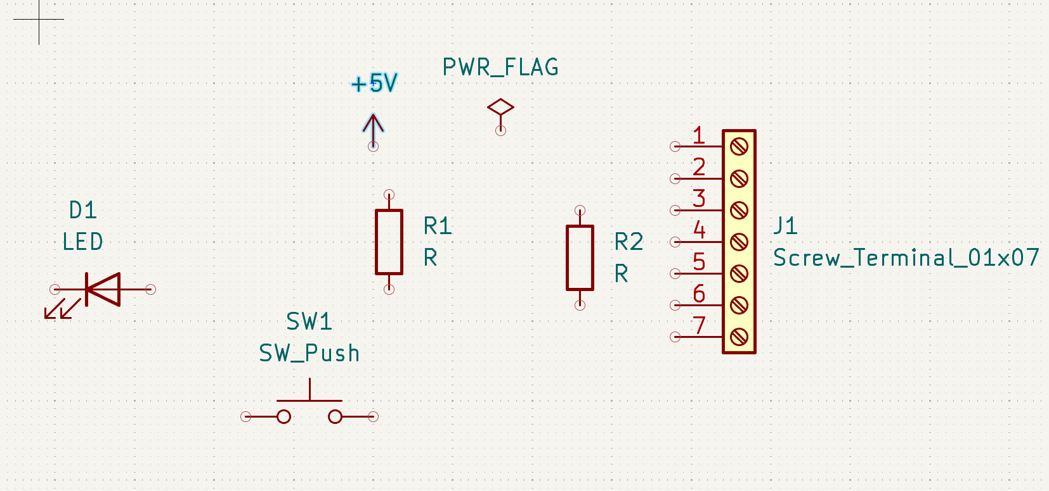
Agregamos todos estos componentes
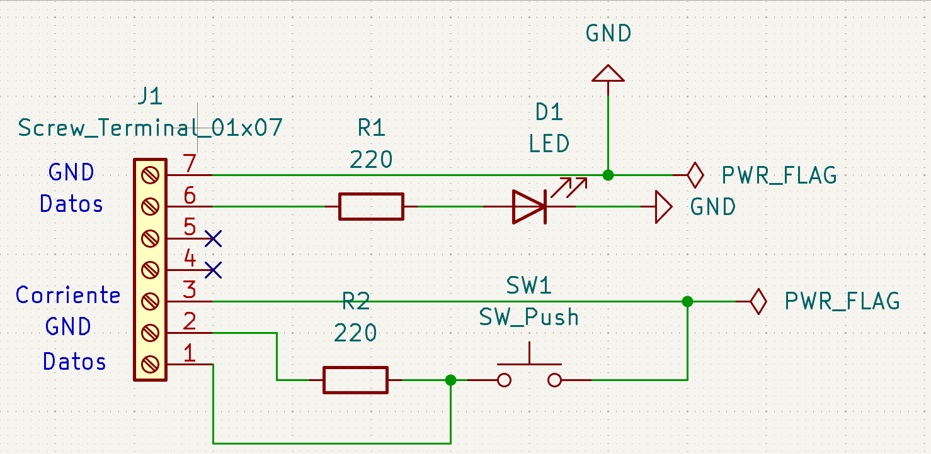
Los conectamos de esta manera
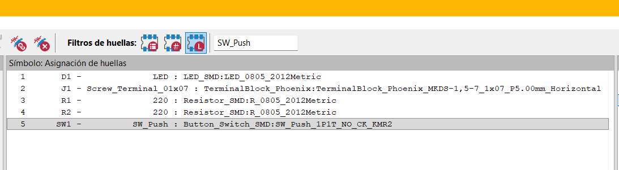
Agregamos sus respectivas Huellas
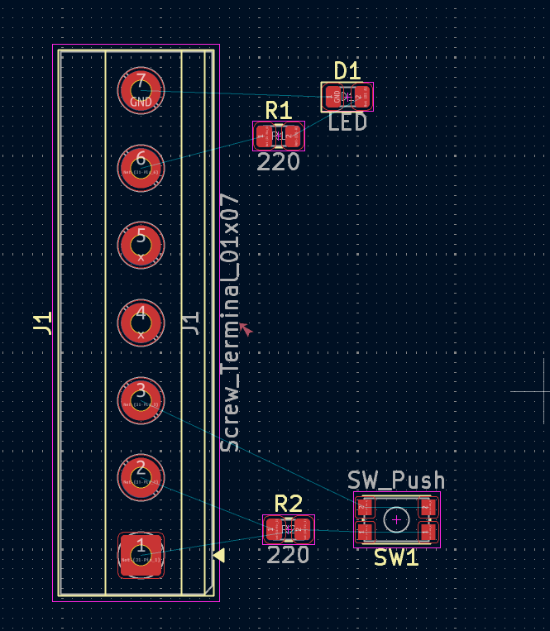
Acomodamos los componentes
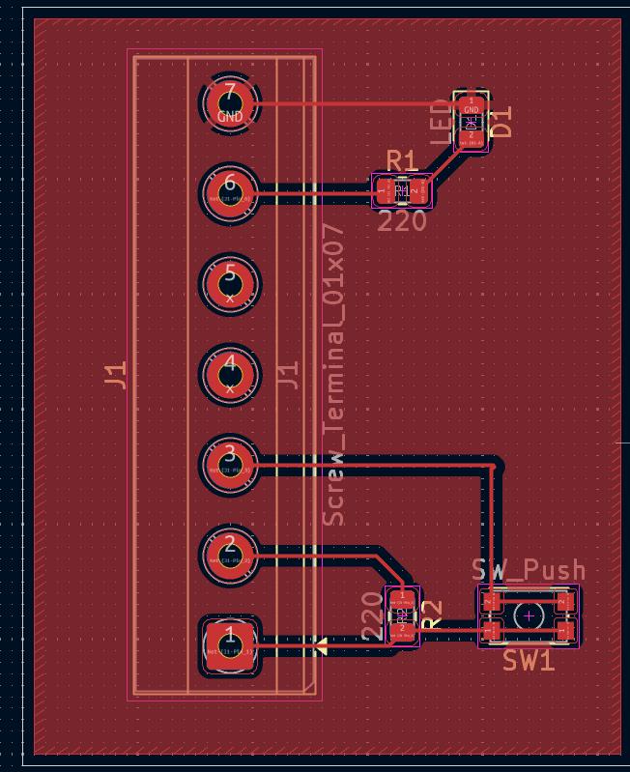
Agregamos las conexiones, definimos el área de la placea en Edge.cuts y la placa superior.
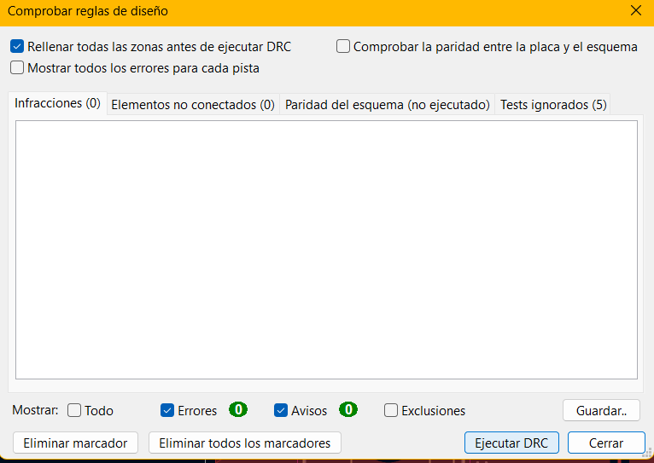
Comprobamos la placa y no tenemos errores
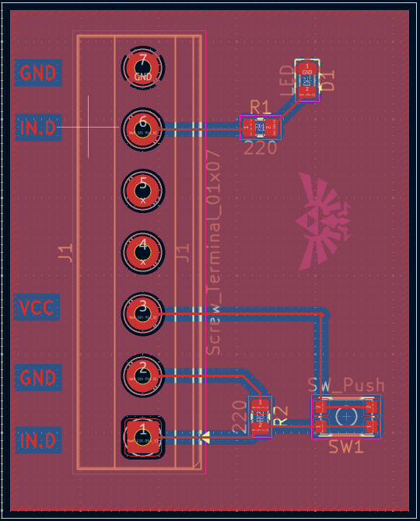
Agregamos los Textos para identificar las conexiones

Practica 4
NOMBRE | Cantidad | COMPONENTE
Terminal | 1 | 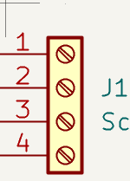
Resistencia | 3
RGB | 1 | 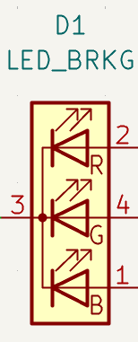
PWR_FLAG | 1
GND | 1 | 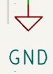
Descripcion: Conexión de resistencias y connectores con el RGB

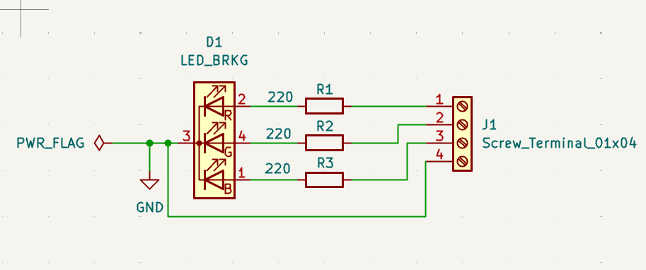
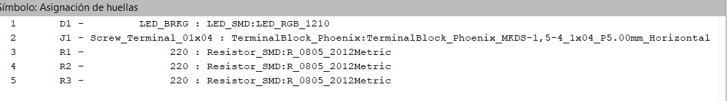
Conectamos nuestros Componentes
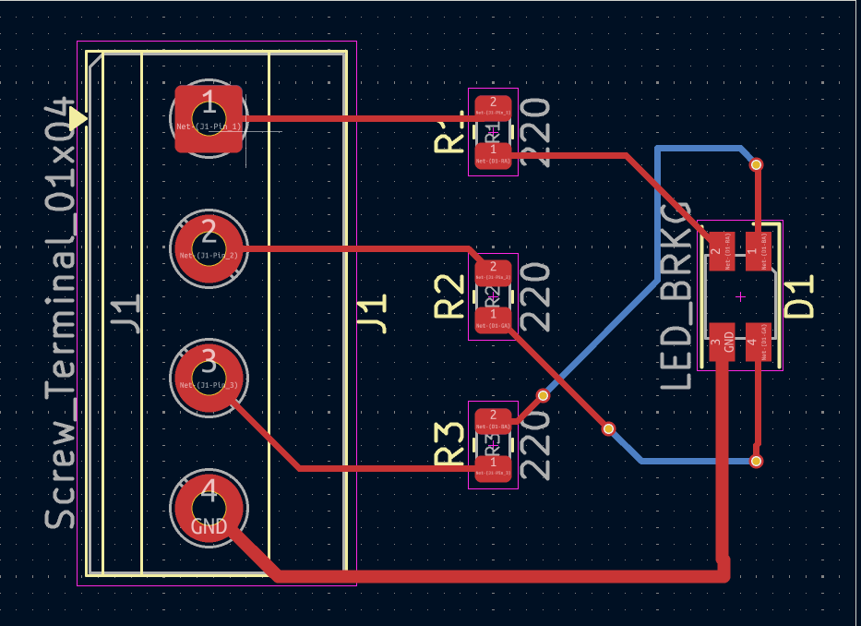
Agregamos sus respectivas huellas

Nos pasamos al PCB y conectamos de nuevo los componentes
NOTA: para no chocar las conexiones, le damos a la tecla V, ponemos la capa inferior, seguimos con la conexión, apretamos V, seleccionamos la capa superior y seguimos la conexión para conectar
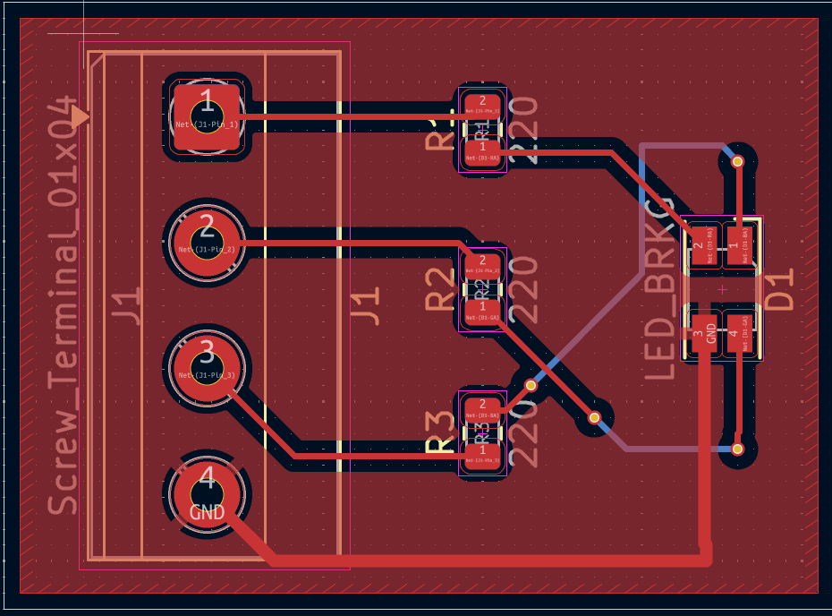
Ingresamos la capa Superior

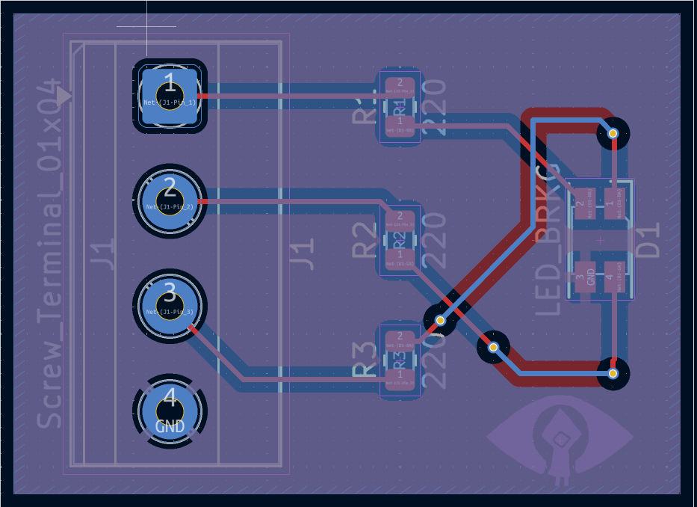
Después la capa inferior
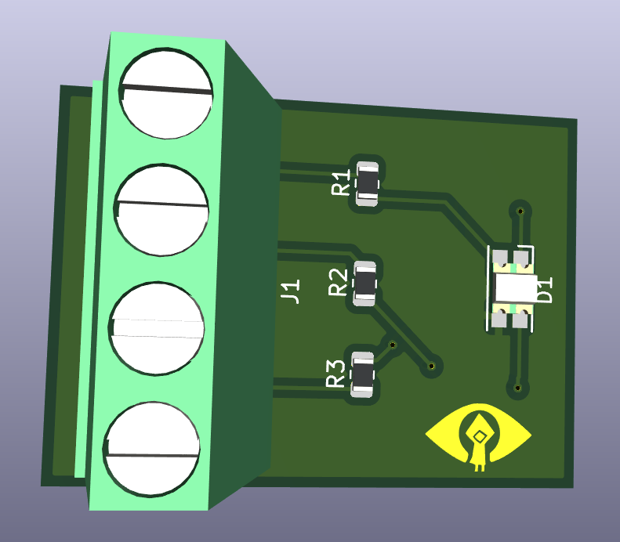
Vista 3D de la parte Superior
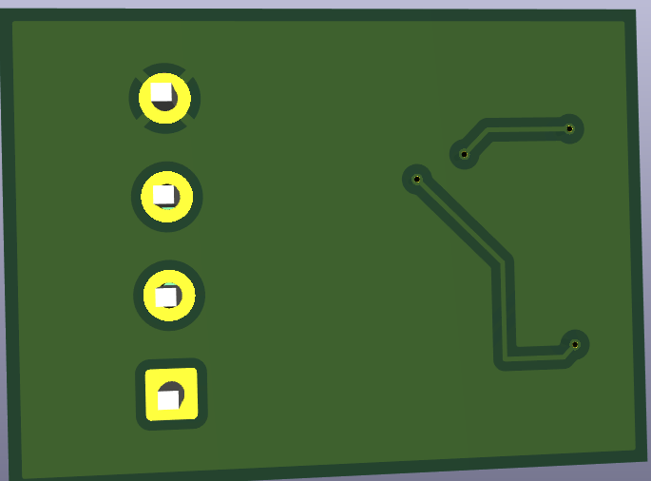
Vista 3D parte Inferior

Practica 5, PRE-EXAMEN
NOMBRE | Cantidad | COMPONENTE
Terminal | 2 | 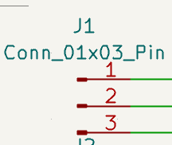
Resistencia | 5
RGB | 1
PWR_FLAG | 1
GND | 1
Button | 2 | 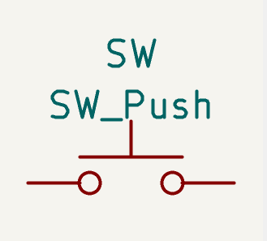
LED | 2 | 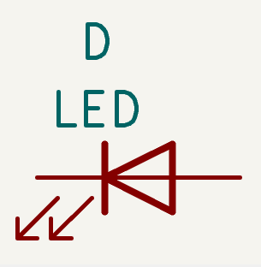
Descripcion: Preexamne que tendra, un boton que gestione el RGB, y otro boton que gestione 2 leds,

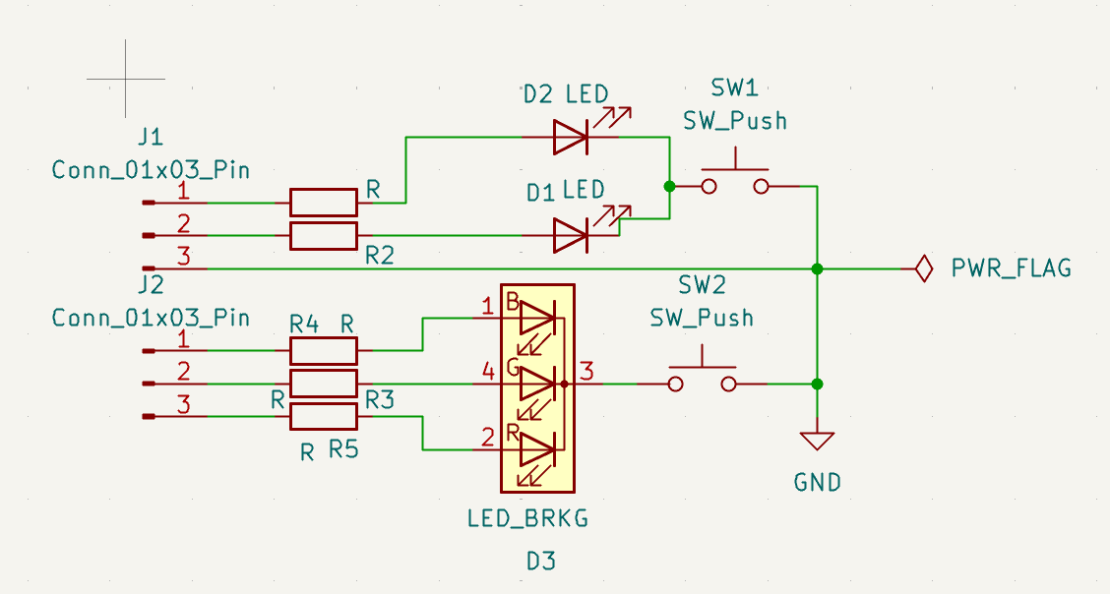
Esquemático de los componentes ya conectados
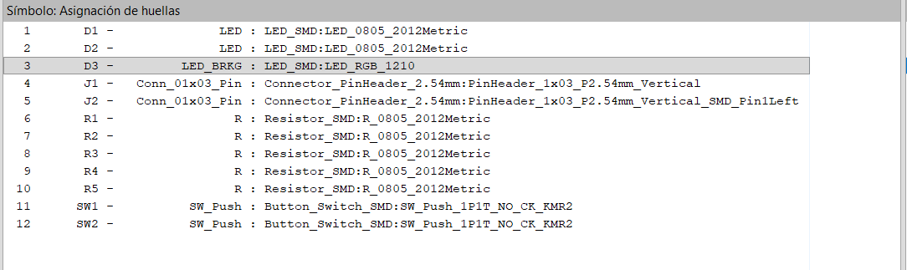
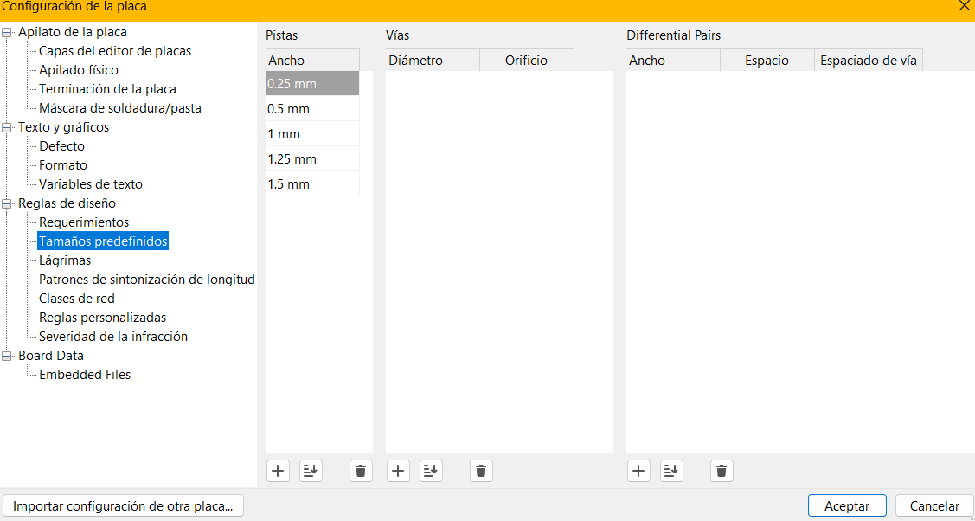
Se le asignan sus huellas, para los conectores, leds, botones, resistencias y RGB
Le asignamos los valores de tamaños predefinidos
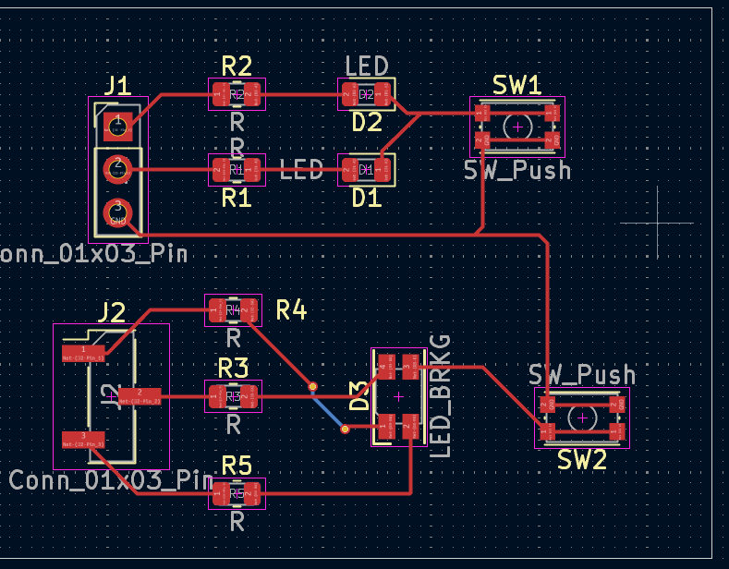
Acomodamos los componentes y las conexiones en la placa de PCB
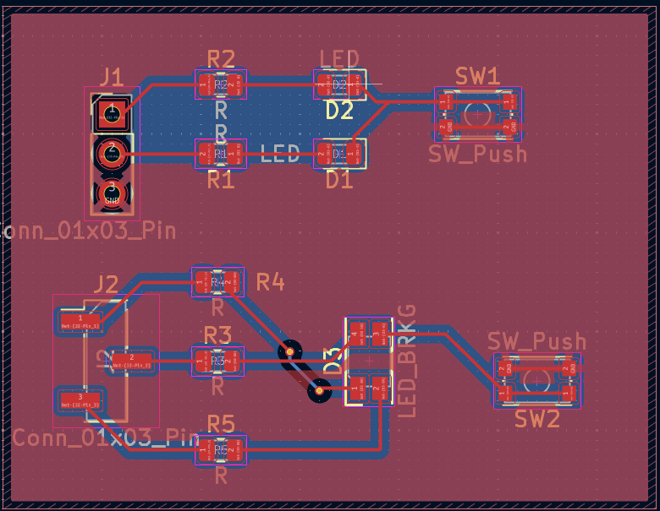
Agregamos la placa de cobre superior e inferior

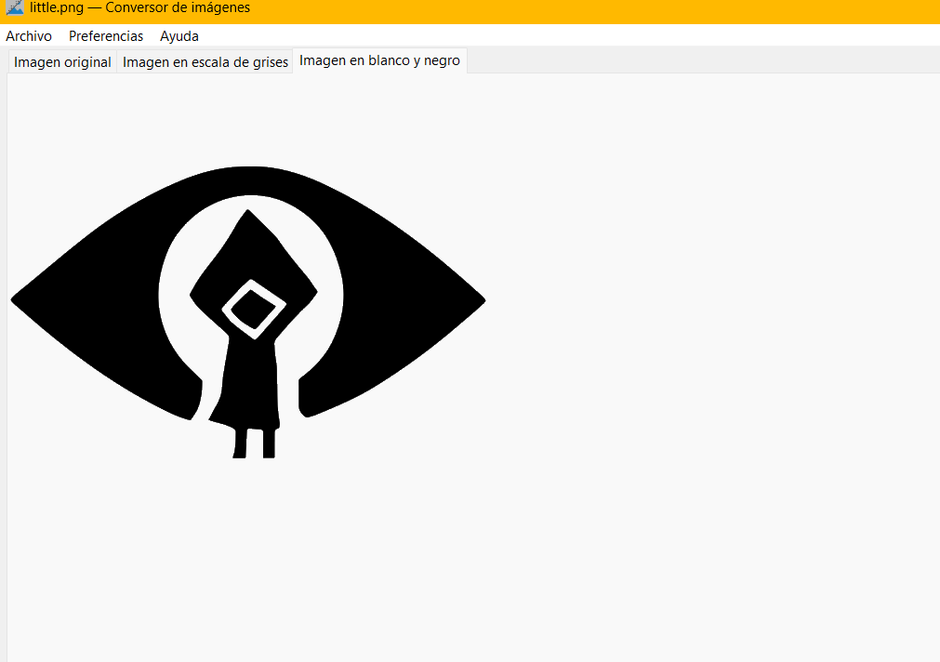
Agregamos logo y se lo ponemos a nuestra placa
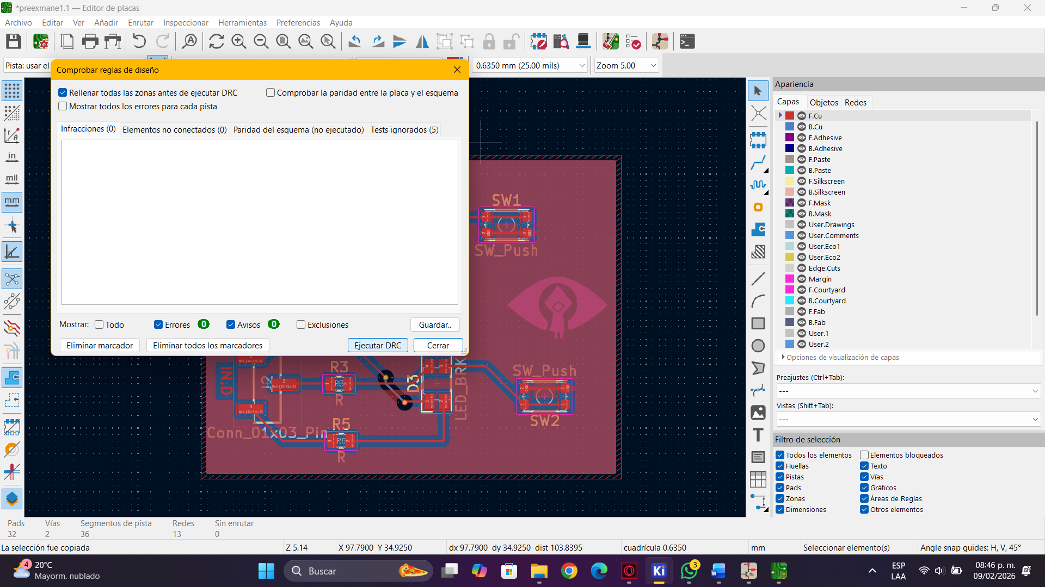
Verificamos que no tengamos ningún error
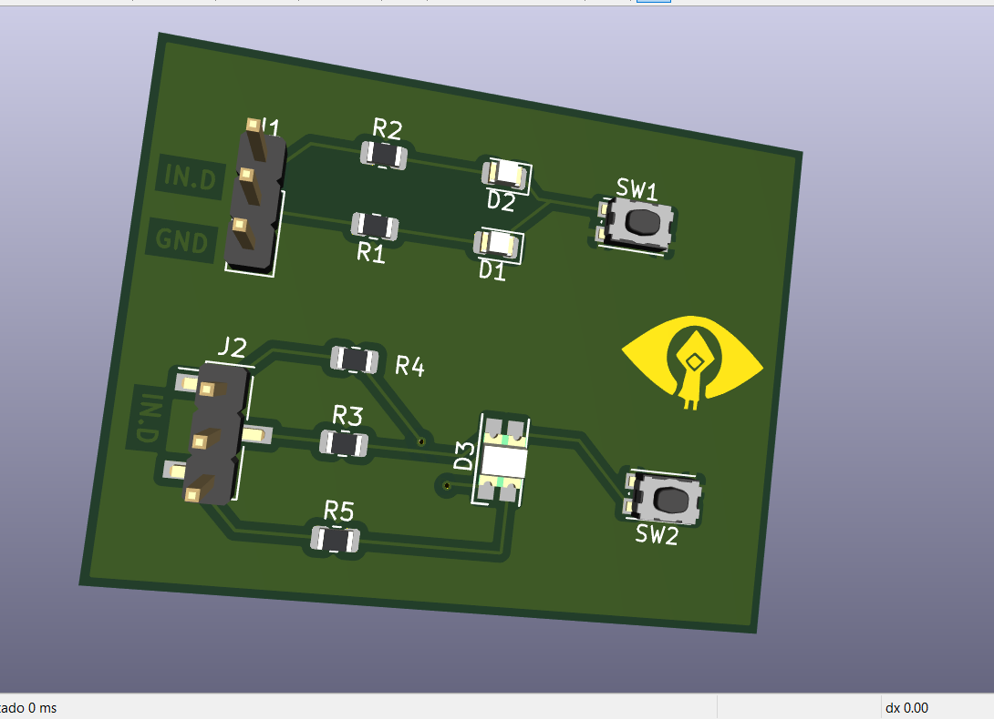
De este modo tendríamos nuestra placa en una visión en 3D

